Отчет о мероприятии, посвященном окончанию выполнения работ по повышению значений показателей доступности для инвалидов объектов и услуг в МБДОУ «Детский сад №31 «Улыбка» в рамках государственной программы «Доступная среда 2011-2020».
В современном обществе создание доступности образовательного пространства – приоритетная задача не только государственного, но и международного значения. Согласно образовательной политике Российской Федерации «Особого внимания требует ситуация, связанная с обеспечением успешной социализации детей с ограниченными возможностями здоровья, детей-инвалидов…».
27 декабря 2019 года в МБДОУ «Детский сад №31 «Улыбка» было проведено мероприятие, посвящённое окончанию выполнения работ по повышению значений показателей доступности для инвалидов объектов и услуг в МБДОУ «Детский сад №31 «Улыбка» в рамках государственной программы «Доступная среда 2011-2020».
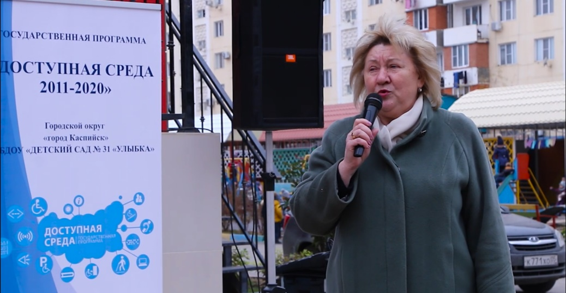

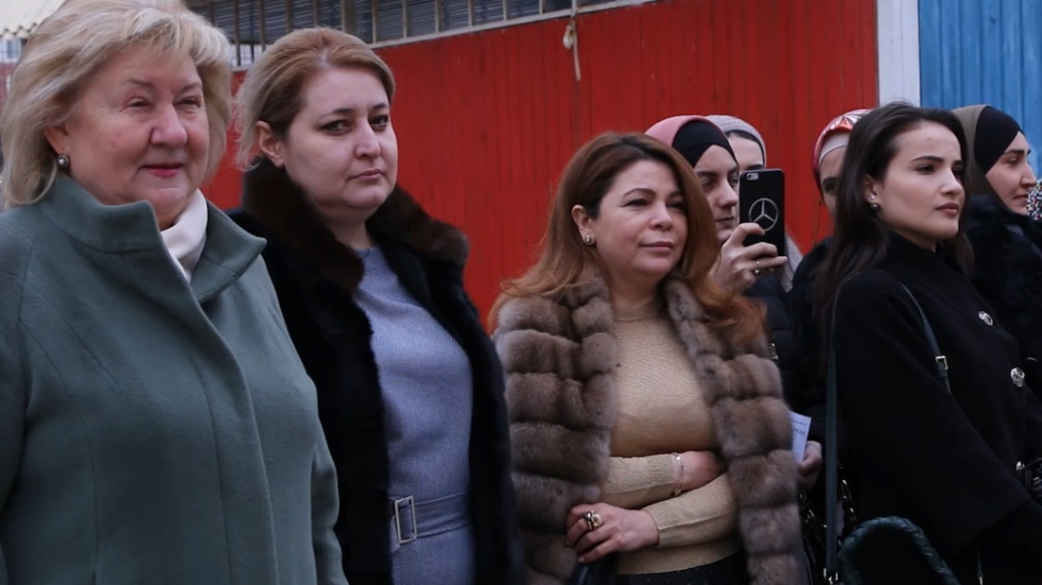

Заведующий МБДОУ «Детский сад № 31 «Улыбка» Загорная Елена Сергеевна в своей речи отметила, что реализация государственной программы «Доступная среда» на территории Российской Федерации, начавшаяся в 2011 году, постепенно выходит на новый уровень. Сегодня перед нами стояла задача обеспечить доступность зданий и услуг не только для детей с нарушениями опорно-двигательного аппарата, но и для тех, кто имеет проблемы со слухом и зрением. Итогом реализации целевой программы является вовлечение образовательного учреждения в систему инклюзивного образования при котором все дети, в независимости от их физических, интеллектуальных и иных особенностей, были включены в общую систему образования и обучались вместе со своими ровесниками.
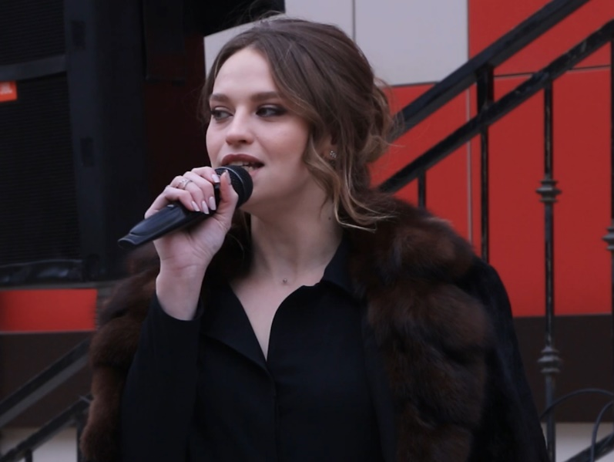

Она выразила благодарность всем участникам государственной программы «Доступная среда 2011-2020», участвующих в реализации данного проекта: заместителю Главы Администрации «город Каспийск» Левицкой Л.П., методисту Министерства образования Загре Тагировне, начальнику УО Селимхановой Г.М., методисту УО города Каспийск Зареме Лукмановне и подрядной организации ООО «МД-ГРУПП» в лице директора Гаджи Мурадовича.
Право перерезать красную ленту было предоставлено заместителю Главы Администрации «город Каспийск» Левицкой Л.П., начальнику Управления образования «городского округа «город Каспийск» Селимхановой Г.М., и директору подрядной организации ООО «МД-ГРУПП» Гаджи Мурадовичу.
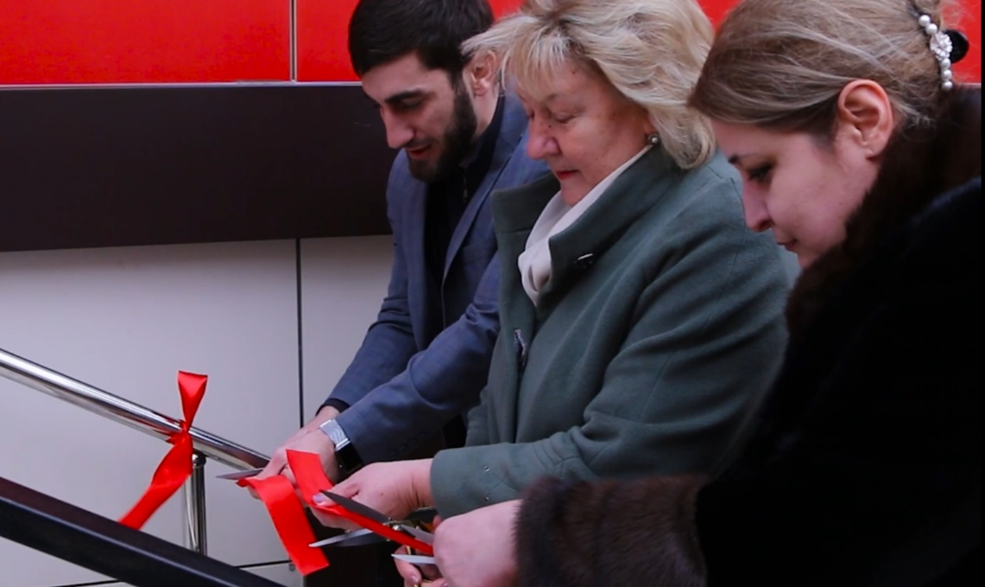

Также Елена Сергеевна ознакомила всех присутствующих с основными изменениями архитектурной доступности для детей инвалидов в МБДОУ «Детский сад № 31 «Улыбка».
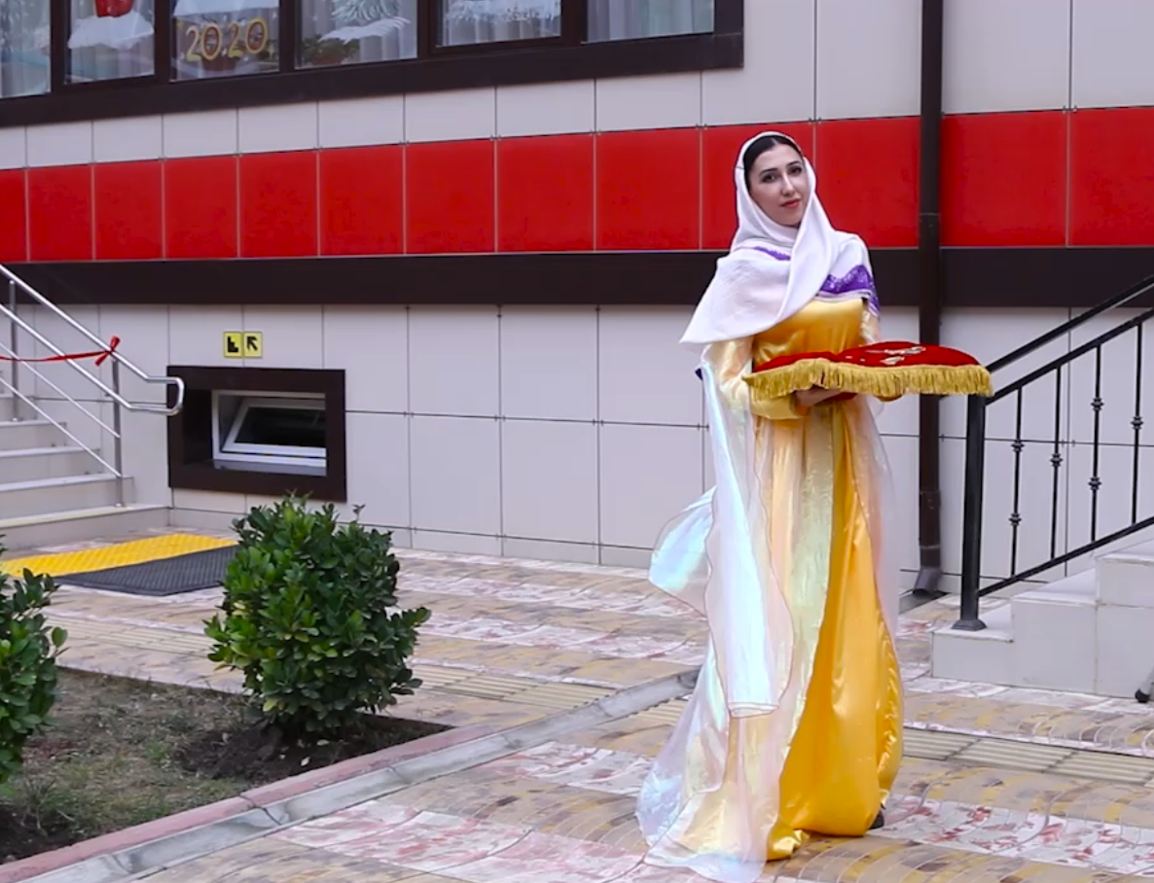

.

В соответствии с СП 59.13330.2016. Свод правил. Доступность зданий и сооружений для маломобильных групп населения на территории, прилегающей к зданию детского сада, выделено парковочное место и выполнена специальная разметка (окраска) на горизонтальной поверхности «Парковка для инвалида» с установкой дорожного знака «Инвалиды».
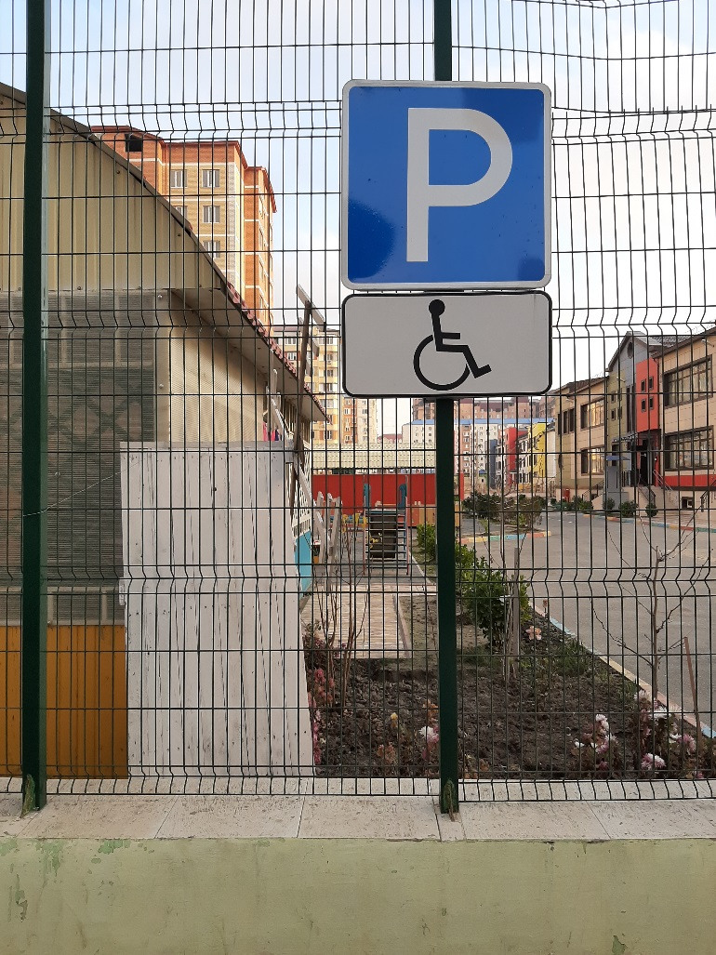

Путь движения от калитки до входа в здание продублирован тактильным наземным покрытием для инвалидов по зрению.
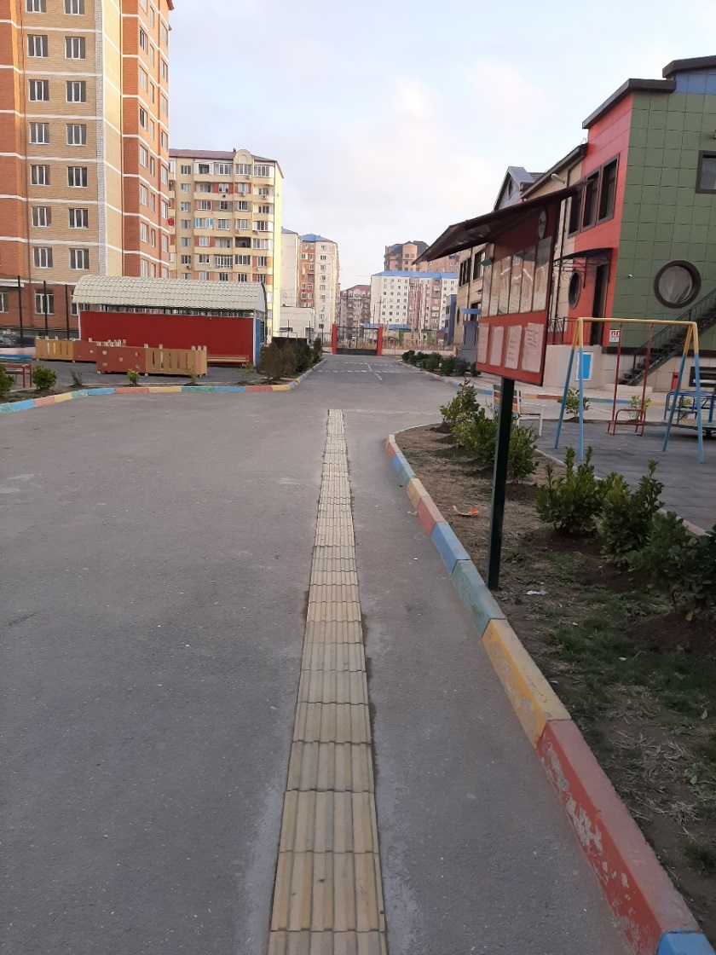

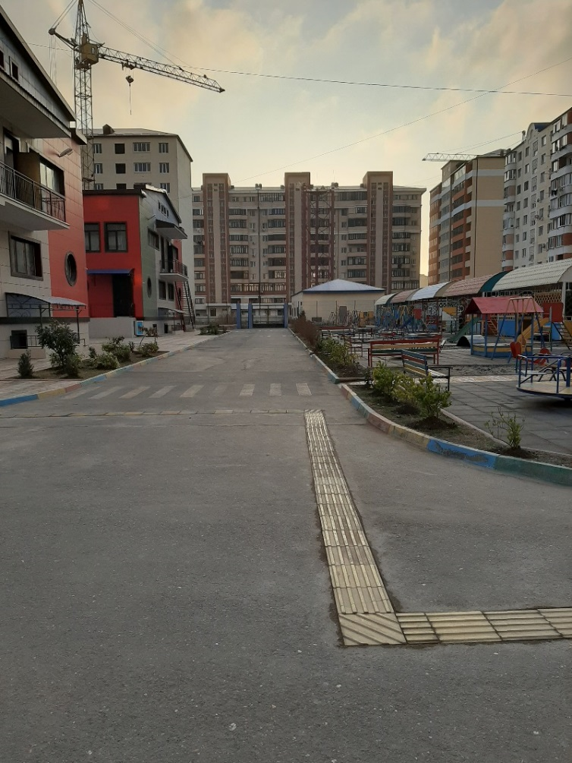

Для инвалидов, передвигающихся на коляске, и инвалидов с нарушениями опорно-двигательного аппарата для беспрепятственного попадания в здание установлен подъемник горизонтальный и переносной минипандус для преодоления порога входной двери.
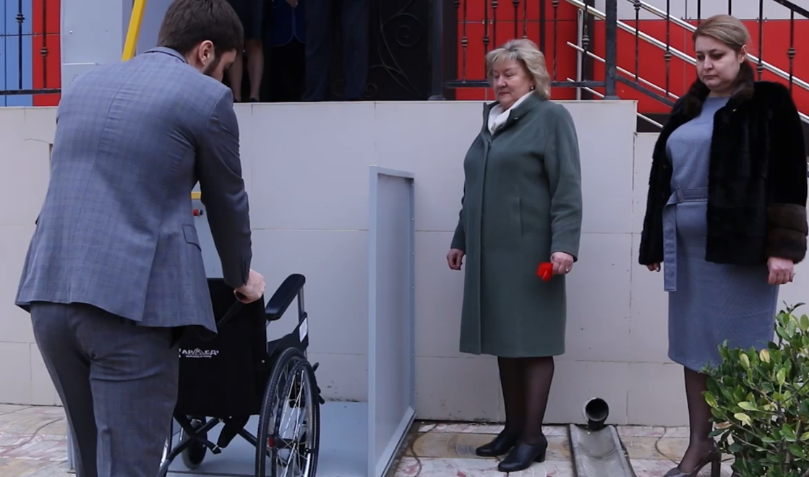

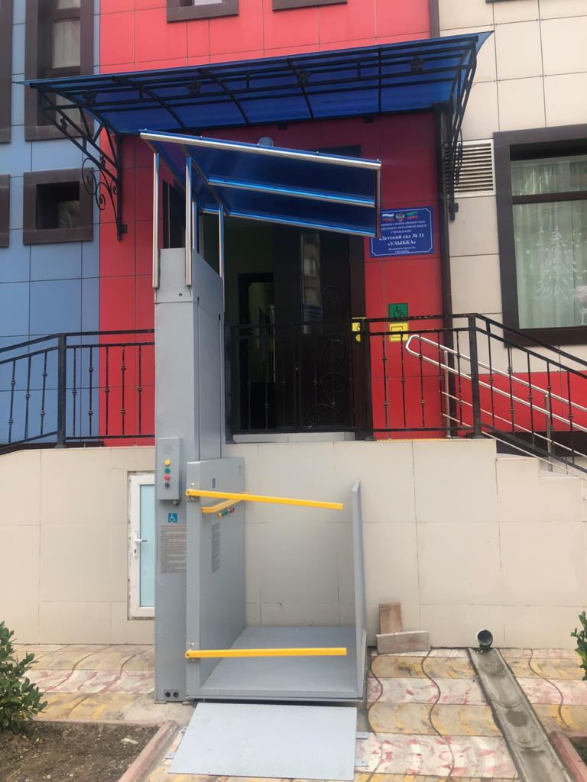
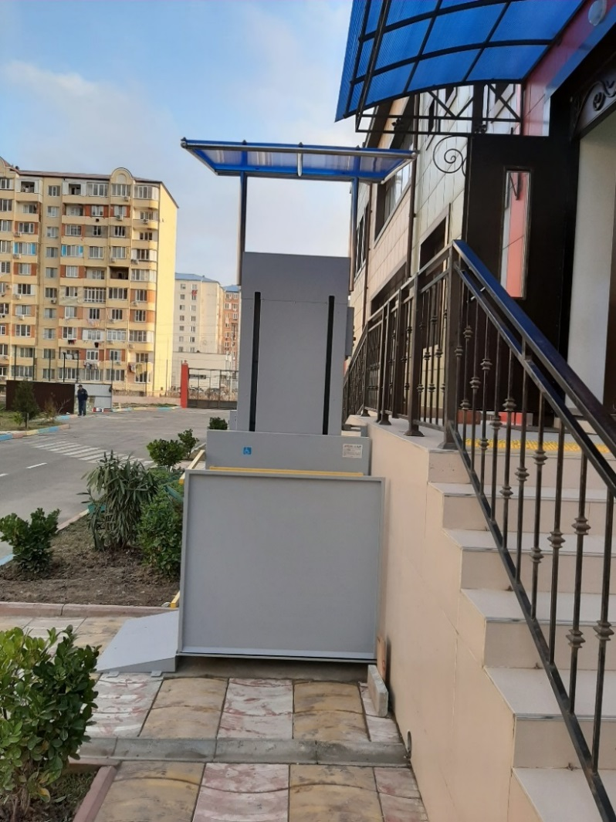

При оборудовании санитарно-гигиенического помещения были выполнены работы по расширению дверного проема в сан.узле для проезда и разворота коляски, разбор алюминиевых конструкции дверных блоков, установка двери. Установлен откидной поручень с антибактериальным покрытием возле унитаза со стороны подъезда коляски, с другой стороны напольно-настенный опорный поручень. Установлена кнопка вызова персонала

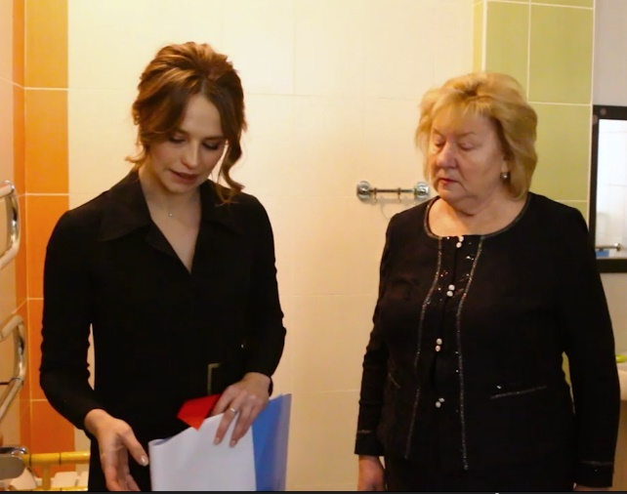

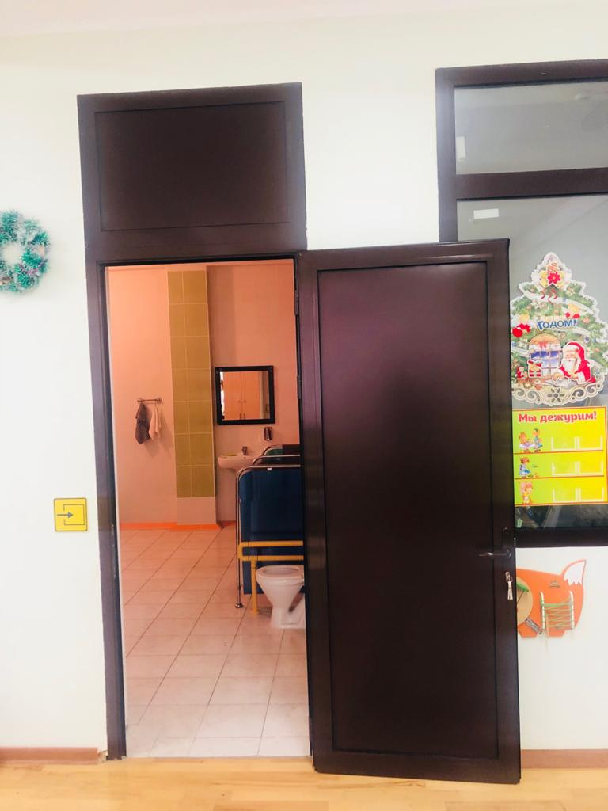

Душевая кабина (поддон) для МГН К О оборудован закрепленным на стене складным сиденьем и настенными поручнями для опоры.
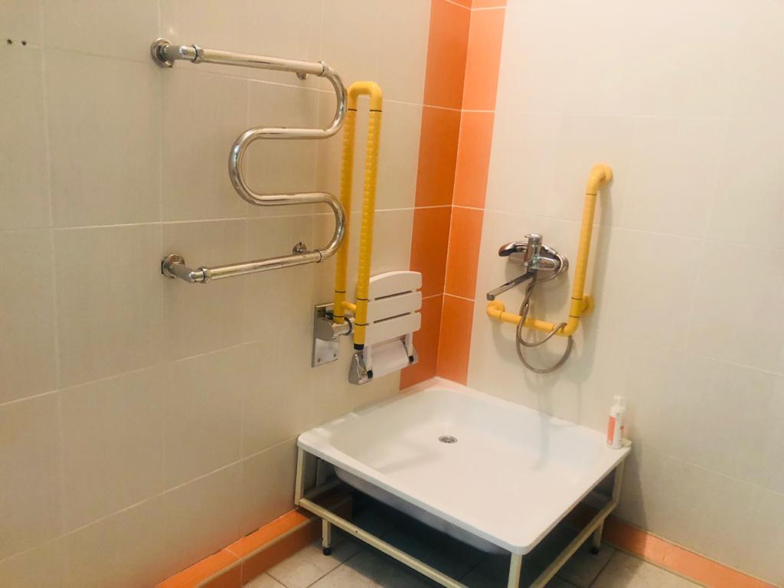

Установлен умывальник(раковина) с опорным антибактериальным поручнем и сенсорный смеситель. Над умывальником установлено специальное зеркало с регулировкой наклона.
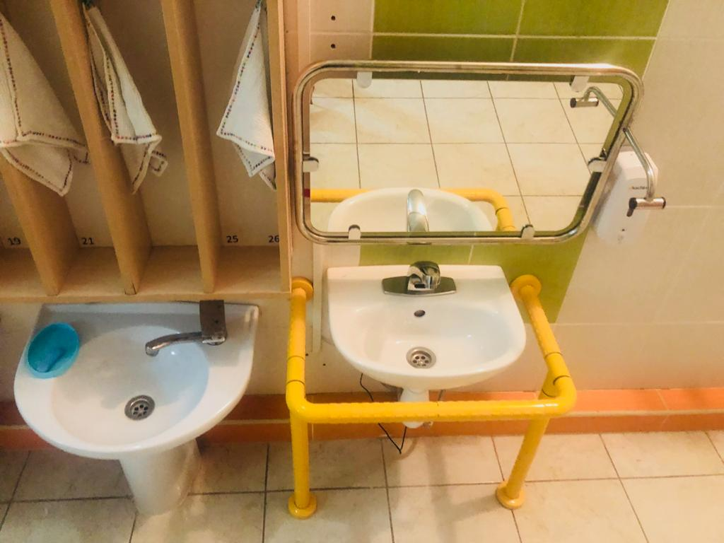

Для облегчения управления подачей воды и бумаги без прикладывания усилий и дополнительных действий установлен сенсорный кран и автоматический диспенсер для туалетной бумаги.

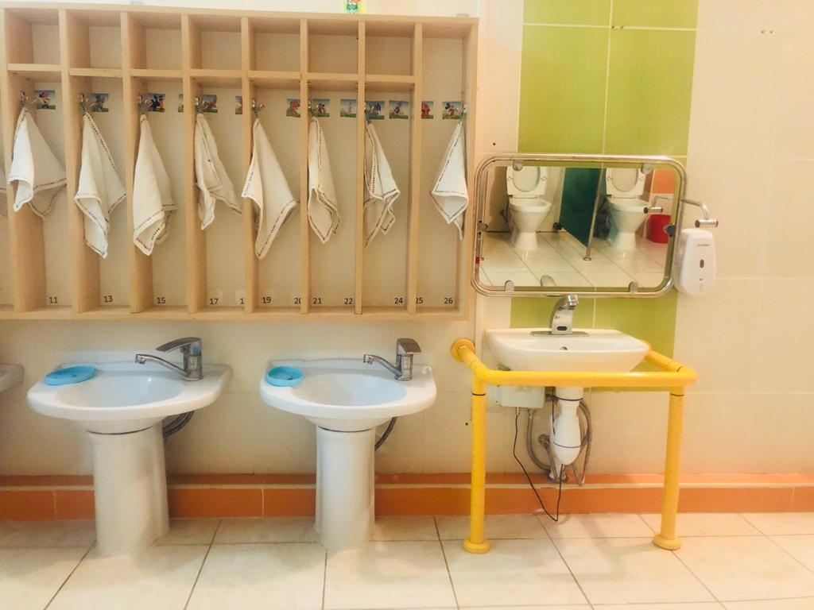

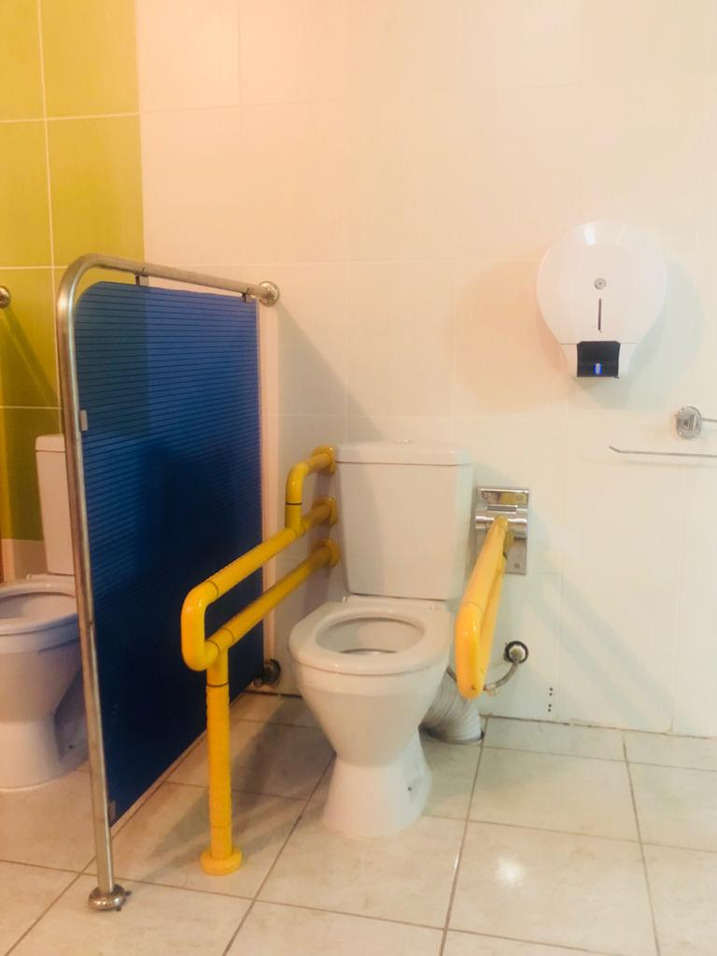

Елена Сергеевна отметила, что в рамках в рамках государственной программы «Доступная среда 2011-2020» закуплено специальное методическое оборудование и материалы для обеспечения работы с детьми инвалидами.

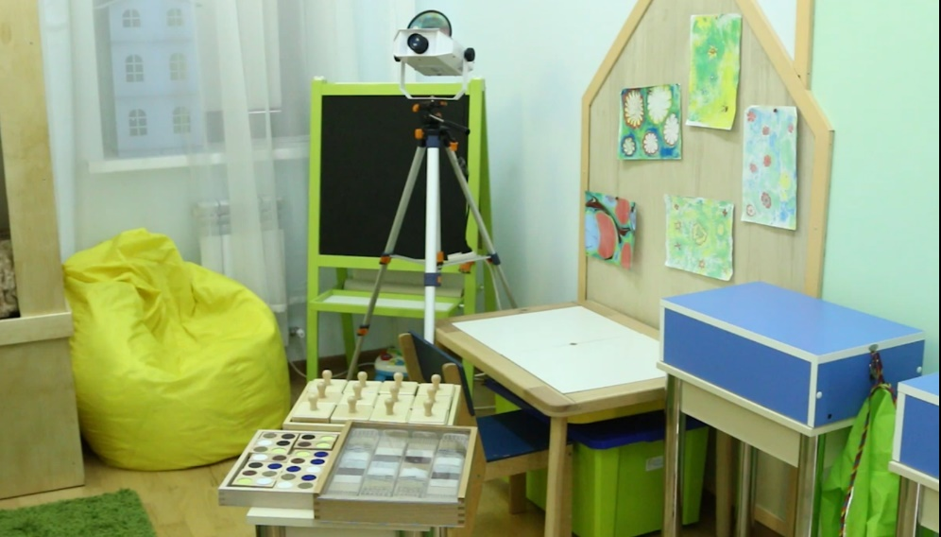

В группах, где находятся дети с ОВЗ, есть необходимое оборудование и развивающий материал.
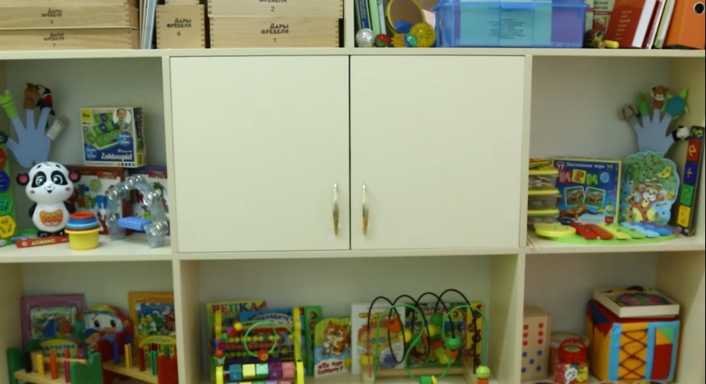

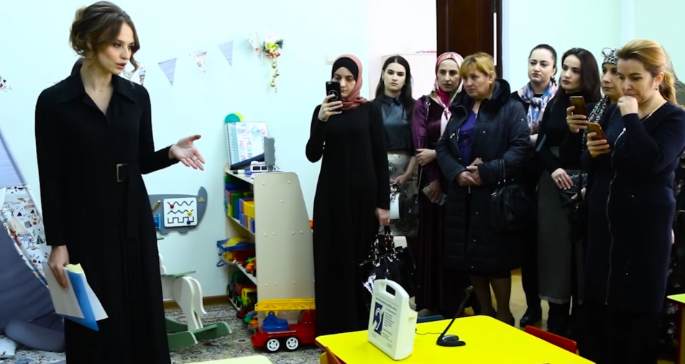

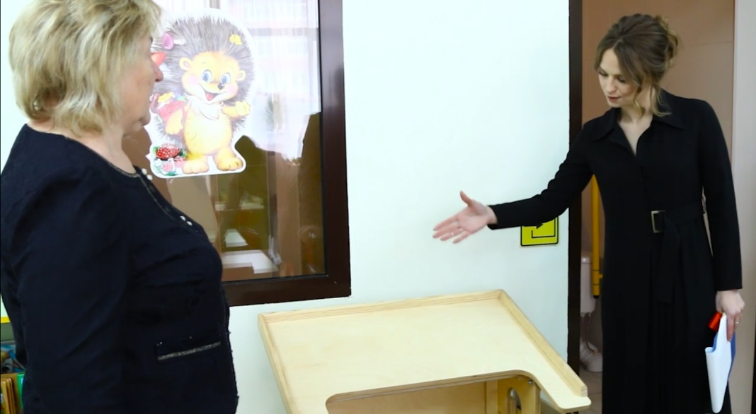

Отдельно хочется рассказать о группе, где воспитываются дети с ОВЗ. Для детей, у которых есть нарушения в опорно-двигательной системе, особое внимание уделяется повышению двигательной активности детей. С этой целью используются специальные тренажеры, коррекционные мячи, коррекционные дорожки, массажёры, мягкие модули, сухой бассейн, много практического материала: набор Фребеля, световой столик для рисования песком, сенсорные панели, домики, столики. Есть детям и где отдохнуть, и уединиться. Для этого имеются в группах мягкие уголки, сухой бассейн, уголок уединения.
Большое внимание уделяется развитию у детей крупной и мелкой моторики. В спортивном уголке группы имеются мячи, гимнастические палки, кегли. Вся работа построена таким образом, что коррекция проводится ненавязчиво, в процессе тех видов деятельности, которые привлекательны для дошкольников. Наши дети с удовольствием исследуют этот прекрасный мир, применяя существующие схемы знания к новым объектам и ситуациям.
После экскурсии был показан «Добрый концерт». В котором также приняли участие дети с ограниченными возможностями.
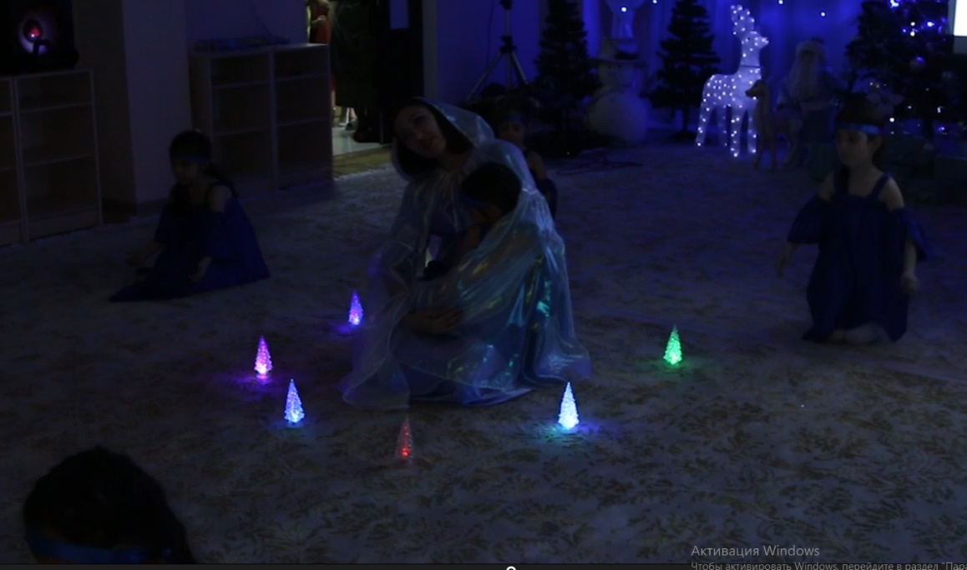

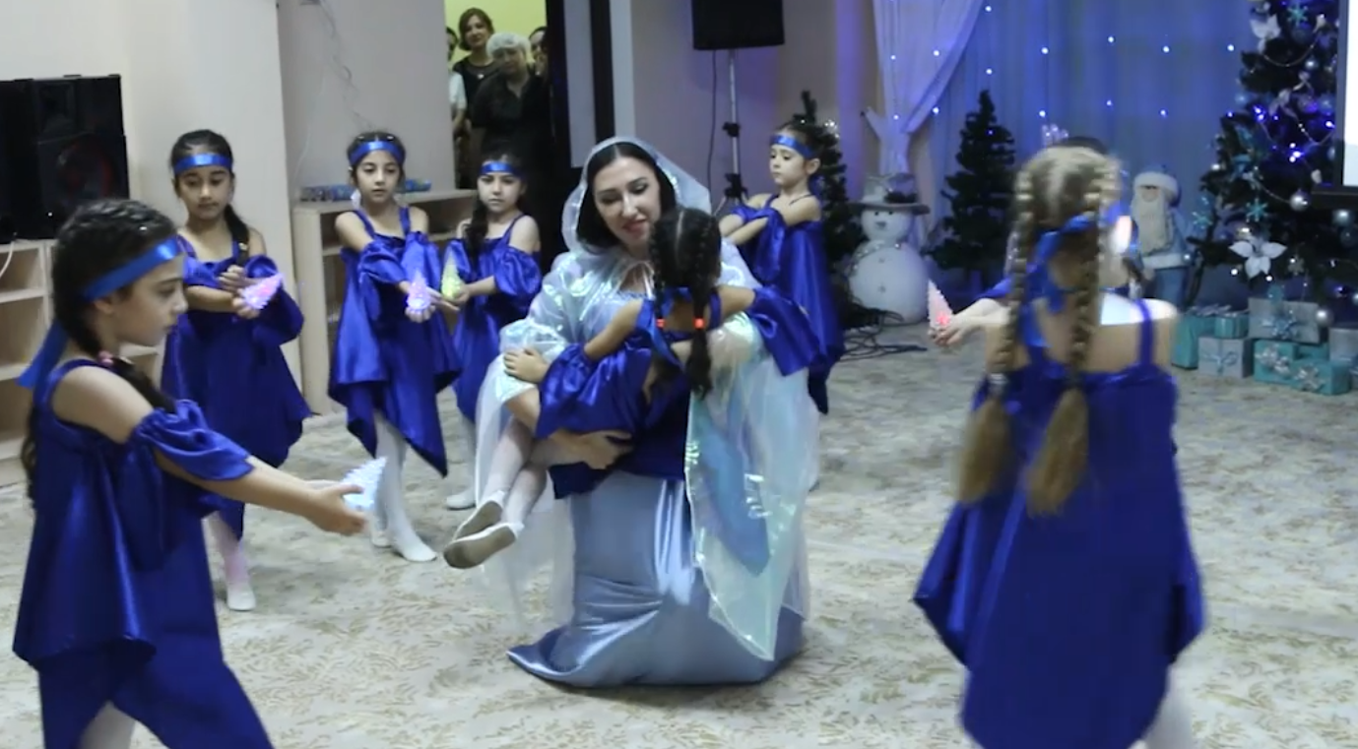

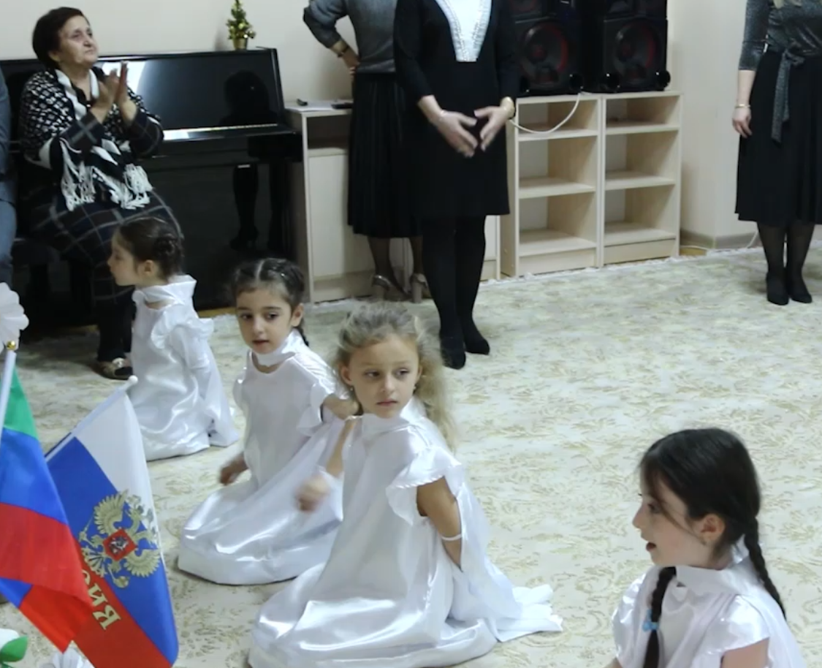

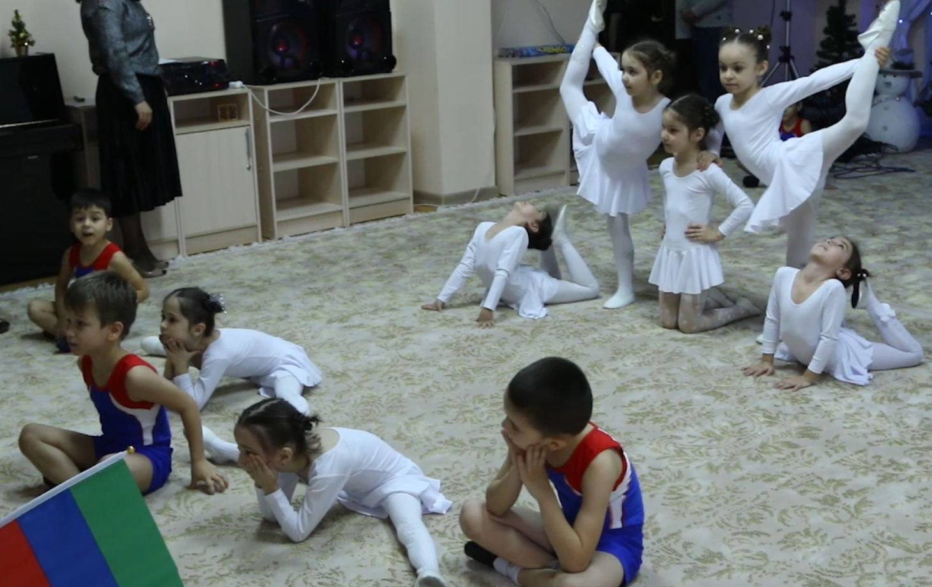

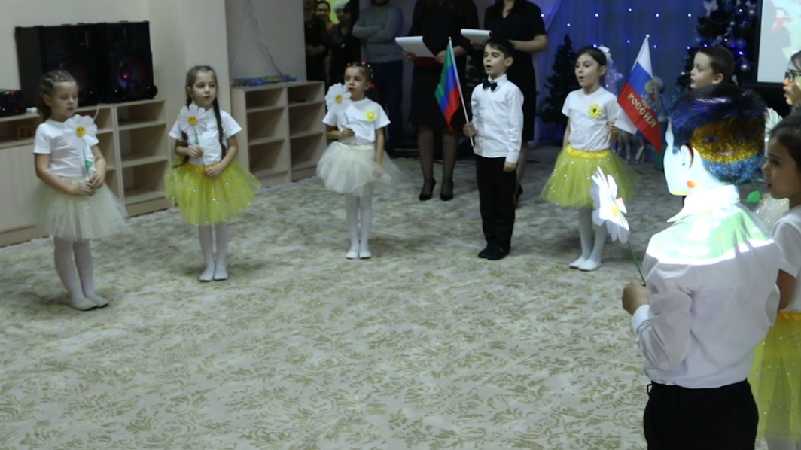

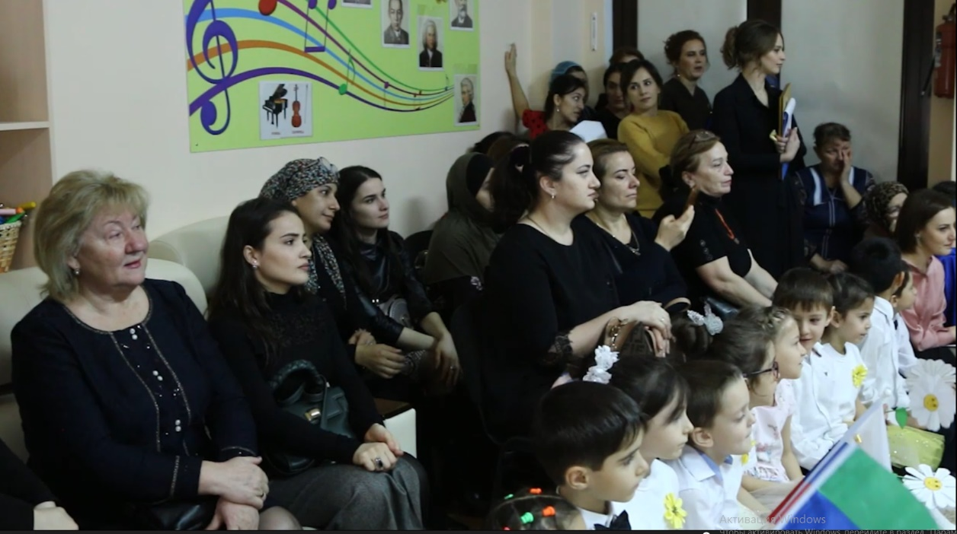

Психологом МБДОУ «Детский сад №31 «Улыбка» Расуловой Т.И. был проведён мастер-класс на тему: «Особенности работы педагогов с детьми с ОВЗ и инвалидами».

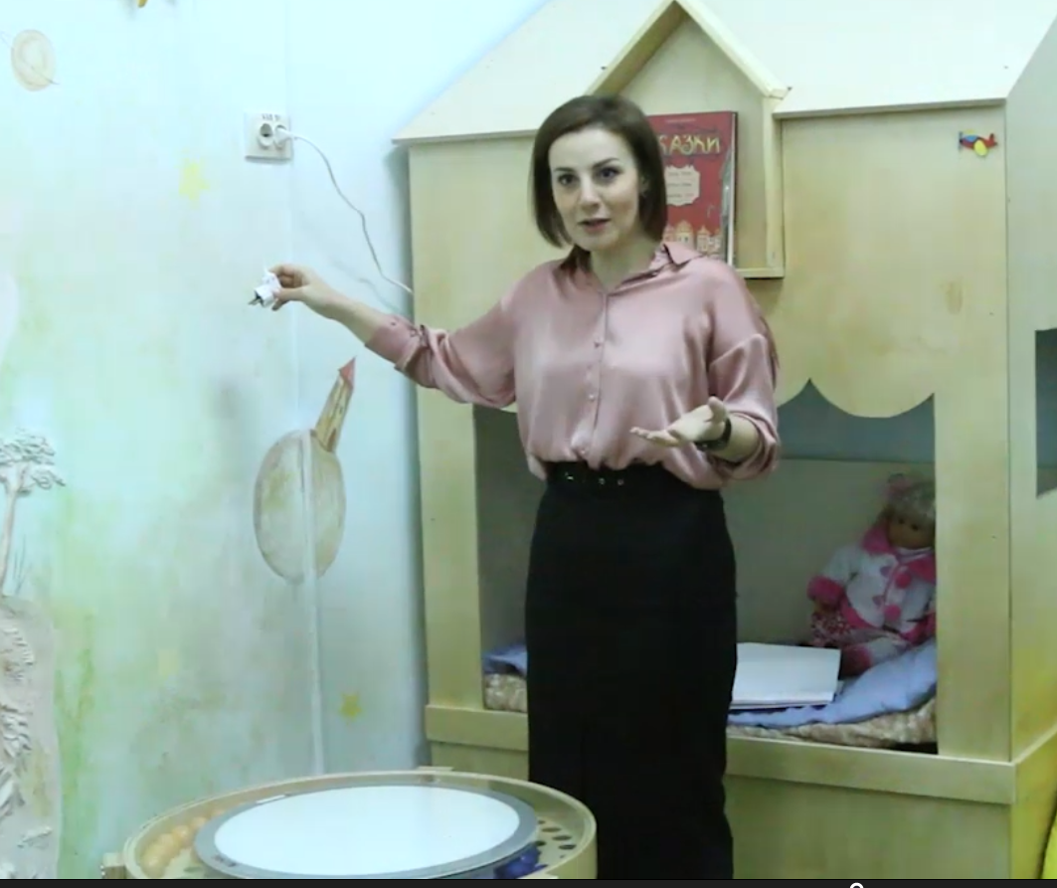

В завершении мероприятия заведующий МБДОУ «Детский сад № 31 «Улыбка» Елена Сергеевна поблагодарила подрядную организацию ООО «МД-ГРУПП» в лице директора Рагимова Гаджи Мурадовича за чуткое отношение к детям и понимание проблем в адаптации детского образовательного учреждения ко всем категориям детей-инвалидов. А также ответственное отношение к выполняемой работе, профессионализму и умению слышать заказчика.
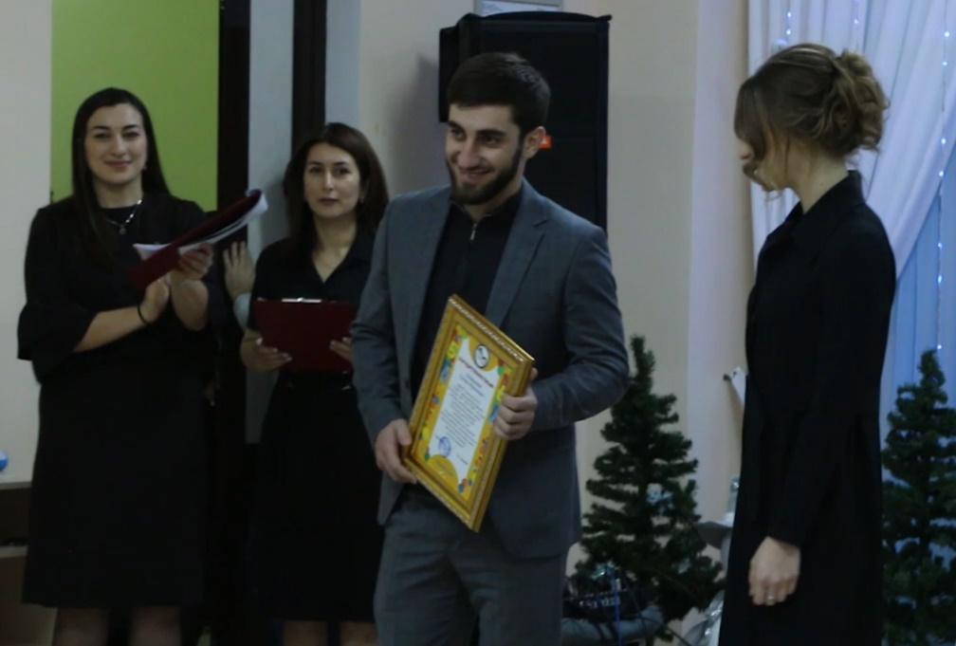

Людмила Петровна также выразила пожелания о дальнейшем сотрудничестве детского сада и организации ООО «МД-ГРУПП». Гаджи Мурадович взял шефство над детским садом и выразил намерение оказать поддержку в будущих проектах.

